2017教科版科学六年级上册复习资料
班级： 姓名：
第一单元 微小世界
第一课 放大镜
1.放大镜的镜片特点：透明，中央厚，边缘薄。人们把放大镜叫作凸透镜，它能把物体的图像放大。
2.自制放大镜的方法有：广口瓶、玻璃杯、烧瓶、烧杯、塑料袋（盒）等装上水，冰块、水滴、透明玻璃球都有放大功能。（注：横向放大，纵向不放大）。
3.放大镜正确使用方法有移动放大镜或移动被观察的物体。通过透镜看到的面积或区域叫做透镜的视野。放大镜的放大倍数与凸度有关：凸度越大，放大倍数越大，视野越少；凸度越小，放大倍数越少，视野越大。
4.近视眼镜不是凸透镜，不能放大物体的图像，老花镜可以放大物体的图像。
第二课 怎样放的更大
1.制作简易显微镜的方法：上下移动调整两个凸透镜之间的距离，直到找到物体最清楚的图像，用纸筒和胶带把两个透镜固定下来，一个简易的显微镜就做好了。
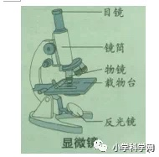
2.把两个凸透镜组合起来明显提高了放大能力。这是因为一个凸透镜把另外一个凸透镜成的像进一步放大了。用透镜组合而成的显微镜叫光学显微镜，能把物体的图像放大一两千倍。
3.显微镜各部分名称及作用
4.电子显微镜可以把图像放大到200万倍，电子显微镜可以观察到细菌和病毒。
第三课 观察身边微小的物体
1.苍蝇落在竖直光滑的玻璃上，不但不滑落，而且还能在上面爬行，这和它脚的构造有关。
2.蟋蟀的耳朵在足的内侧。蝴蝶的翅膀上布满彩色小鳞片，其实是扁平的细毛。触角形状：蝗虫、蟋蟀——丝状，蝴蝶——棒状，蚕蛾——羽毛状，蚂蚁——膝状，天牛——鞭状。（课本第7页）
3.科学家研究表明昆虫头上的触角就是它们的“鼻子”，能分辨出各种气味，比人的鼻子灵敏得多。
4.蝇的眼睛有许多小眼睛组成的复眼，能看到周围360°范围的物体。
5.受昆虫启发的发明创造
(1)人类模仿苍蝇的触角，研制出“蝇式气味分析监视仪”。
(2)根据苍蝇复眼的视觉原理，人类研制出了“蝇眼照相机”和“蝇眼雷达”，还仿制出一种“蝇眼探测系统”。
（3）受蝴蝶鳞片的启发，将人造卫星的温控系统制成了对温度敏感的百叶窗样式，随着温度变化可调节窗的开合。
6.使用显微镜方法步骤概括起来是：（1）（安放）；（2）在低倍镜下（对光 ）（3）抬高镜筒，（上片 ）；（4）（调焦）看物镜，降低镜筒；看目镜，慢慢抬升镜筒直至能看清标本为止；（5）（观察）。（安放----对光----上片-----调焦-----观察）
7.目镜下看到物体图像移动方向与实际移动方向是（相反）。倍数越高，观察的视野就越（小 ）。
8.使用显微镜观察时，需要两只眼睛都睁开，左眼观察，右眼帮助记录。
9.用肉眼、放大镜、显微镜观察同一物体，图像的大小和视野(看到的范围大小)均不同。图像越大，视野越小；图像越小，视野越大。
第四课 观察洋葱表皮细胞
1.1663年，英国科学家罗伯特.胡克用自制的复合显微镜观察一块软木薄片的结构，发现它们看上去像一间间长方形的小房间，就把它命名为细胞。
2.洋葱表皮是由细胞构成的。
3.制作洋葱表皮玻片标本：
（1）材料，烧杯、清水、滴管、镊子、小刀、载玻片、盖玻片、碘酒、培养皿、吸水纸。（2）制作切片标本的步骤：a.在洋葱内表皮上划“﹟”；
b.在一个干净的玻璃载片上滴一滴清水；
c.用镊子把“﹟”中间的要被观察的标本放到载片的水滴中央，注意标本要平展开，不要折叠；
d.用盖玻片或另一个玻璃载片倾斜着慢慢盖到标本上面，放盖玻片时，先放一端，在慢慢放下另一端，注意不要有气泡
e.需要染色的标本，可以从标本的边缘滴一滴碘酒，（便于观察）并把玻片微微倾斜，再用吸水纸吸掉多余的水；
f.将做好的载片放到显微镜载物台上。
4.在光学显微镜下观察的物体必须薄而透明，所以物体需要制成玻片标本，才能在光学显微镜下观察到它的精细结构。才能利用显微镜观察到它的精细结构。
5.洋葱表皮细胞的特点
(1)在显微镜视野中，洋葱表皮细胞的形状大体为长方形，它有细胞壁、细胞膜、细胞质、细胞核、液泡等。
(2)观察洋葱表皮细胞时，看到的小黑点是细胞核,看到的大泡泡是液泡。
第五课 观察更多的生物细胞
1.细胞是生物最基本的结构单位。大量的研究事实说明生命体都是由细胞组成的，除病毒外，绝大多数生物体是由细胞构成的。我们的皮肤表面，每平方厘米含有的细胞数量超过10万个。细胞学说的建立被誉为19世纪自然科学的三大发现之一。
2.细胞也是生物最基本的功能单位，生物的呼吸、消化、排泄、生长、发育、繁殖、遗传等生命活动都是通过细胞进行的。
3.科学家简·施旺发现血液红细胞。
4.大多数生物都是由多细胞组成的，但也有一些生物，它们只有一个细胞，称为单细胞生物。如草履虫、眼虫、喇叭虫、变形虫、太阳虫、细菌、等。
5.观察更多的生物细胞，仔细观察课本中的各种细胞的图片，能够区分。（课本第12页）
(1)生物细胞的形态多种多样，不同生物的细胞是不同的，同一生物不同组织或器官的细胞也是不同的。
(2)动物细胞和植物细胞是不同的，虽然两者都有细胞核、细胞质、细胞膜等结构，但是动物细胞没有细胞壁、液泡和叶绿体。
第六课 观察水中微小的生物
1.用滴管吸取一滴池塘或鱼缸里的水，放在载玻片上，然后盖上盖玻片，在显微镜下观察。鱼缸的水变绿色就是微生物绿藻的缘故。
2.可以用提前一周用干草培养微生物。
（1）霉点是由肉眼看不到的微生物聚集而成的。
（2）当我们用滴管取烧杯内的水时，可以适当靠近水面附近，这里的微生物比较密集。
3.如果这些微生物运动迅速，可以先在载破片上放少量脱脂棉纤维或用吸水纸吸走多余水分，控制微生物运动。
4.荷兰生物学家安东尼·范·列文虎克，他制成了世界上最早的可放大300倍的金属结构的显微镜。他首次在自制的显微镜下发现了微生物。
5.木耳、蘑菇是生活中可以直接看到的微生物。
6.在水中有多微生物，常见的有草履虫、变形虫、喇叭虫、眼虫、团藻等。微生物具有生物的特征如：对环境有一定的需求、对外界的刺激有反应、能繁殖等。
第七课 微生物与健康
1.微生物对我们生活的作用：①利用微生物的作用，我们可以生产酒、醋、酸奶、馒头和面包等食品。②微生物能对土壤进行改良和净化。③微生物能帮助我们处理垃圾和污水。
2.空气潮湿温暖时，正是各种霉菌生长和繁殖的最佳时机，因此，保持干燥低温可以防霉。
3.观察工具发展的流程图：（记忆）肉 眼（0.1毫米）：能看清昆虫等较小的动物 →放大镜（25倍左右）：能看清小于毫米的肉眼看不清的东西 →光学显微镜（一两千倍左右）： 能看清细胞和微生物 →电子显微镜（200万倍）：能看清能看到更小的组成物质的原子、分子 →扫描隧道显微镜（3亿倍）：纳米技术。

第二单元 地球的运动
第一课 我们的地球模型
1.地球的结构:从外向内依次分为地壳（厚度约17千米）、地幔（厚度约2900千米）、地核（平均半径约3500千米）。
2.地球表面主要由海洋和大陆构成。海洋的面积约占地表面积的71％，陆地的面积约占地表面积的29％
3.地球年龄超过40亿岁。
4.地球是一个球体，围绕着太阳转动，这个运动叫地球公转。同时，地球还在自转。
5.不同的模型适合表达不同的知识。我们用塑料球制作地球海陆分布模型。利用橙子制作地球自转模型。
第二课 昼夜交替现象
1.地球是一个不透明的球体，太阳只能照亮地球表面的一半，地球上被阳光照到的地方处于白昼，没照到的地方处于黑夜。
2.昼夜交替是地球上最常见的现象。是由于地球自转引起的，周期是24小时
3.昼夜交替现象的假设:
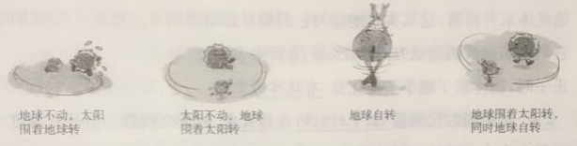
相同点:昼夜交替现象是由地球或者太阳运动产生的。
不同点:有的假设认为是地球运动导致了昼夜交替，有的假设认为是太阳运动导致了昼夜交替；有的假设认为是地球和太阳同时运动导致了昼夜交替。
4.我们可以用手电筒模拟太阳，用地球模型（或乒乓球等球体）模拟地球，通过模拟实验可以证明上面4种假设都可能出现昼夜交替现象。
5.地球自转是地球的一种重要运动形式，地球绕地轴自西向东转动，从北极点上空看呈逆时针旋转，从南极点上空看呈顺时针旋转。（南顺北逆）
第三课 人类认识地球运动的历史
1.“地心说”和“日心说”的对比
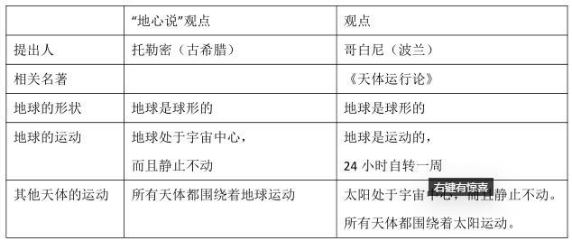
2.1851年，法国物理学家莱昂·傅科在巴黎先贤祠悬挂一枚摆锤，证实了地球的自转。“傅科摆”由此得名。
第四课 谁先迎来黎明
1.地球上不同的地区，每天迎来黎明的时间不同，东边的北京比西边的乌鲁木齐先迎来黎明。
2.当我们随着车、转椅一起运动时，会看到车、转椅以外的景物向相反方向运动通过相对运动的概念推导地球自转的方向，我们在自转的地球上，看到太阳和其他星体东升西落，这说明地球的自转方向是自西向东。
第五课 影长的四季变化
1.日影变化与太阳在天空中的位置变化有关。
2.圭表是中国古代测量正午时刻的日影长度的天文仪器。圭是有刻度的平面，表是立在圭上面的一根柱子。
3.正午时，物体影子随季节变化呈有规律的变化。
4.根据圭面上表的日影长度，人们就可以确定四季和二十四节气。
5.同一地点，一年四季正午时分太阳的位置:
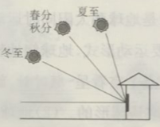
在地球的同一地点，观察正午阳光下同一物体的影子，发现:冬季最长，夏季最短，春季和秋季适中。
北京夏至时正午太阳仰角最大，冬至时正午太阳仰角最小。春分和秋分时正午太阳仰角相同，夏至时日出时间早，日落时间晚，冬至时日出时间晚，日落时间早。春分和秋分的日出和日落时间相同。
第六课 地球的公转与四季变化
1.地球公转:
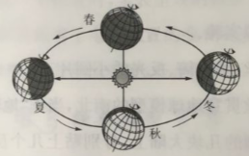
（1）公转一周的时间为1年；（2）公转方向是自西向东；（3）公转时地轴倾斜方向保持不变；（4）公转轨道是椭圆的。
2.地球公转与四季变化:
（1）四季变化与地球倾斜并公转有关。
（2）地球公转轨道近日点为每年的一月初；远日点为每年的七月初。
（3）同一时间，地球南北半球的季节相反。
3.回归线是太阳分别在南、北半球能够直射到的最远位置，在南、北纬2326′。夏至时阳光直射北回归线，冬至时阳光直射南回归线。
4.只有地球围绕太阳公转同时自转，才会既有昼夜变化，又有四季变化
第七课 昼夜和四季变化对生物的影响
1.昼夜交替对生物的影响:
（1）白昼与黑夜对生物影响最大的因素是光照，白昼光强，黑夜光弱。
（2）蝴蝶喜欢在阳光下翩翩起舞，猫头鹰、蝙蝠习惯夜间捕食（夜行性动物）。郁金香随着太阳升起而开放，晚上郁金香会收拢花瓣。牵牛花白天开花，晚上闭合，而昙花只在夜间开花。
（3）适应较强的光照，主要在白天活动的动物称为昼行性动物，如蝴蝶。
（4）适应弱光，主要在夜间活动的动物称为夜行性动物，如蝙蝠、猫头鹰。
2.四季变化对生物的影响:
（1）对植物的影响:如春季百花齐放，夏季生长快速，秋季硕果累累，冬季植物休眠（落叶）等。
（2）对动物的影响:不同的季节，一些动物会换毛比如生活在北极地区的北极狐，夏季和冬季都会换上不同颜色的毛。在寒冷的冬季一些动物会用冬眠的方式过冬，比如刺猬。
（3）对人类的影响:农民根据季节变化种植、护理、收割农作物，人们根据季节变化更换衣物等。

第三单元 工具与技术
第一课 紧密联系的工具和技术
1.我们完成一项活动所使用的物品都可以称之为工具，工具一般能够使我们省力或方便。我们在活动中所用到的方法和手段称为技术。
2.当我们不使用工具时，仅凭双手很难打开核桃，更不用说取出核桃仁了。当我们使用了一些不合适的工具时，可以打开核桃，但是往往会把核桃仁也破坏掉。而当我们使用了适合的工具（如核桃夹）时，可以轻松打开核桃，顺利取出完整的核桃仁。所以选择合适的工具，才会省力、省时，顺利解决问题。
3.生活中日常用工具:
（1）通信工具:手机、对讲机等。
（2）测量工具:温度计、直尺、秤、秒表、体重计、血压计等。
（3）机械工具:螺丝刀、扳手、钳子、剪刀等。
（4）交通工具:自行车、汽车、飞机、轮船等。
（5）其他工具:锅、碗、瓢、盆、剪刀、起瓶器等都是生活工具；足球、篮球、跳绳等都是锻炼工具；安全帽、护目镜等都是防护工具。
4.工具与技术的关系图。
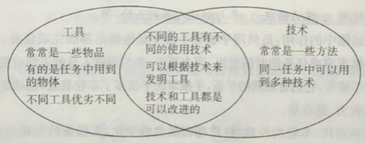
5.不同工具有不同的使用技术，可以根据技术来发明工具。
第二课 斜面
1.像这样倾斜放置的装置可以称之为“斜面”。斜面是一种简单机械。
2.利用斜面滑道从上往下搬运物体十分省力，不需要人为施加力。利用斜面从下往上搬运物体比直接搬运物体要省力。斜面坡度越小越省力（省的力越多），斜面坡度越大越不省力（省的力越少）。
3.斜面在生活中随处可见。
（1）你可以在一些工具上见到斜面的应用，比如刀、斧等。
（2）你还能在许多交通道路、房屋建筑中找到斜面比如盘山公路、桥梁、高速公路、房屋
的排水设计等。
（3）人们利用斜面和其他技术修建了运河、水坝、水渠、水沟等设施，组成水利系统。
4.螺丝钉的纹路也是一种斜面，而且螺丝钉的螺纹越密越省力，螺纹越疏越不省力。斜面虽然能省力，但增加了距离。
5.斜面更省力的方法：①增加木板的长度；②减小斜面的高度（减小坡度）
6.沿着不同斜面提升物体，测量用力的大小，发现:坡度越小，用力越小；坡度越大，用力越大。
第三课 不简单的杠杆
1.像撬棍这样的简单机械叫作杠杆。杠杆是能够围绕支点旋转的硬棒。
2.杠杆上三个重要的位置：
（1）支点：支撑着杠杆，使杠杆能围绕着转动的位置。
（2）阻力点：杠杆克服阻力的位置。
（3）用力点：在杠杆上用力的位置。
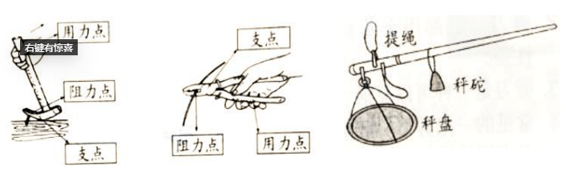
3.用一块小石块和木板撬动一块大石块时，支点距离阻力点越近，离用力点越远，就越省力。
4.杠杆分类:
（1）省力杠杆，即支点到用力点的距离大于支点到阻力点的距离，如开瓶器、老虎钳、压水井等；
（2）费力杠杆，即支点到用力点的距离小于支点到阻力点的距离，如筷子、镊子、打捞网等；
（3）等臂杠杆，即支点到用力点的距离等于支点到阻力点的距离，如天平、订书机等。
5.杠杆的作用:
（1）增大力的作用效果：撬棍、启瓶器、钳子、羊角锤；
（2）扩展力的作用范围：打捞网、筷子、船桨、钓鱼竿、钳子
（3）改变力的作用方向：撬棍、锄头。
第四课 改变运输的车轮
1.车轮是一种轮轴，由半径较大的轮和半径较小的轴组成。你在生活中常见的水龙头、扳手、滑轮、螺丝刀都可以看成是轮轴的变形。
2.轮轴可以省力，而且在轴不变的情况下，轮越大，轮轴越省力。
3.评价平板和手推车两种工具运输物品的优劣时的指标:是否能完成任务、完成任务的时间、用力情况、参与测试人员的表情等。
4.车轮在运输中的作用:虽然用平板和手推车运输物品都能完成任务，但我们发现使用手推车完成任务的时间更短，用力更小，参与测试人员的表情也更轻松。比较平板和手推车，它们有相同的平板，手推车比平板多了车轮装置，也就是说车轮使运输更省力、更容易。
车轮的作用：省力、省时、灵活、平稳、便利。
5.从古代到现代，车轮的外观、材质都有很大的变化，无辐条的车轮是整木切割钻孔，有辐条的车轮采用的是几个部件的组合，有轮胎的车轮是橡胶轮胎加金属轮毂（轮胎内廓支撑轮胎的中心装在轴上的金属部件）组合，这些变化都是由技术的不断进步所引发的。
第五课 灵活巧妙的剪刀
1.剪刀是一种组合工具，它具有斜面和杠杆的结构特点。锋利的刀刃和锥形的刀尖是斜面，刀刃和把手绕着中间的转轴转动，以看作杠杆。
2.剪刀是一种可以灵活、精细加工的工具。人们通过把手控制刀刃移动的方向和开合的角度，通过刀刃的方向和角度变化可以灵活地对材料进行加工和剪切。
3.剪刀的类型:
（1）裁衣剪刀:刀柄短，刀口长，支点到阻力点的距离明显大于用力点到支点的距离，是费力杠杆，剪起布料来省距离。
（2）理发剪刀:多为费力杠杆，其中一片刀刃呈梳齿状，这样方便理发师在间隔地剪断一些头发的同时，又能保证一些头发不被剪断，从而不改变头发的整体长度，只减少头发的数量。
（3）解剖剪:刀柄较长，刀刃较短，这样设计可以做到省力，同时通过手柄的控制，我们可以使刀刃更加灵敏、精准。
第六课 推动社会发展的印刷术
1.我国的四大发明包括：造纸术、火药、指南针和印刷术。
2.印刷术的出现使书籍快速而大批印制成为可能。
3.活字印刷术的发明者是毕昇
4.活字印刷的步骤:（1）检字，把字模按照顺序排列整齐。（2）刷墨，在活字印刷板上均匀涂抹墨汁。（3）拓印，铺上白纸，平纸张，用拓印圆盘均匀压印。（4）晾制，缓缓将白纸掀起，放到向阳通风处晾干。
5.大量印刷图书的话，印刷要比手抄节省很多时间，字体更规范，复制效率更高
6.印刷术本身在不断地发展。从雕版印刷到活字印刷，从人工拓印到用蒸汽做动力的机器印刷，从大型印刷机到家庭打印机，每一次变化，都让知识的普及和交流更为快速有效。
第七课 信息的交流传播
1.书本和电脑是人类信息交流和传播的工具。电脑提供的信息具体、直观，传播效果好于书本。
2.在工具和技术的发展过程中，信息的交流与传播就像是一个齿轮，驱动着它们共同发展。

第四单元 能量
第一课 各种形式的能量
1.世间万物都是运动的，能量是对物体运动的一种描述。
2.能量的形式各不相同，声、光、电、热、磁都是能量的表现形式，不同形式的能量之间是可以相互转换的。
3.像我们组装过的电路一样，电池提供的电能经过小灯泡，转换成了光能和热能。在这个过程中，电能的总量与光能和热能的总量是相等的。
4.各种各样的车子运动起来主要依靠的是能量，车子运动所需要的能量主要来源于汽油、太阳能、电、磁等。
5.寻找身边的能量形式
观察到的现象 | 能量的表现形式  （能量的来源） | 物体发生的变化
转动的电风扇 | 电 | 叶片的转动
超声波清洗眼镜 | 声 | 镜片上的细小污物脱落
运动的太阳能车 | 光 | 车轮的转动
水烧开了 | 热 | 壶盖被顶起来
磁铁吸引铁钉 | 磁 | 铁钉的运动
太阳能热水器 | 光 | 水变热
炒菜 | 热 | 菜烧熟了
6.在我们观察到的各种现象中，能量的表现形式虽然各不相同，但都可以转化为一种新的能量形式——机械能。机械能可以使物体运动起来。
第二课 调查家中使用的能量
1.每一种能量形式都需要付出一定的经济成本和环境代价。
2.交通工具的能量
（1）现在大多数的小汽车、卡车、船舶、飞机的燃料都来源于石油，这种不可再生的能源。
- 一辆汽车大约只有20%的燃料用于驱动车辆，剩下的燃料主要转换成了热能和声能，散发到环境中去了。
（3）燃油汽车发动机排出的气体对植物、动物、建筑物危害很大，对地球的环境造成污染。
3.家里日常生活所使用的能量
使用的物品 | 能源 | 可否再生 | 可否替代或节能办法
电灯 | 火电厂 | 不可再生 | 使用节能灯
平板电脑 | 电池 | 不可再生 | 不使用时关机
太阳能热水器 | 太阳能 | 可再生 | ——
燃气灶 | 天然气 | 不可再生 | 使用节能燃气灶
4.用电器的功率和耗电量
（1）功率是指用电器工作时单位时间内耗电量的大小。
（2）功率的单位是瓦特，简称瓦，符号是W。
（3）耗电量的常用单位是度，功率为1000瓦的电器，1小时的耗电量就是1度。计算公式：功率（瓦）x时间（小时）=耗电量（度）。
（4）下图为电热水壶的铭牌，观察铭牌可以知道它的功率、容量等信息。“1800W”表示电热水壶工作1小时的耗电量就是1. 8度。
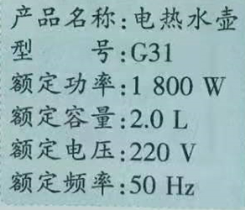
- 节能建议
- 房间无人时，要及时关闭电灯和电视。
- 不使用电脑时，可以设置成待机状态或者关机。
- 夏季室内使用空调时，温度设置不低于26℃。

第三课 电和磁
1. 1820年，丹麦科学家奥斯特在一次实验中偶然让通电的导线靠近指南针，发现指南针的指针竟然发生了偏转。
2.奥斯特实验证明通电导线会产生磁性（电可以转换成磁）。
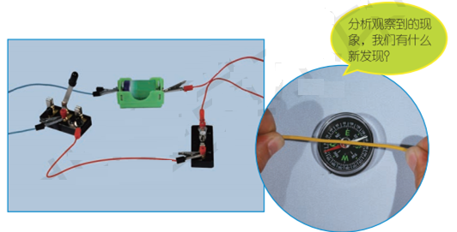
（1）组装一个电路，点亮小灯泡，以确保电路是通路。
（2）在桌上放一个指南针，观察发现指针静止时指南北方向。
（3）将电路中的导线拉直，放置在指南针的上方，并让导线的方向与磁针所指的方向一致。
（4）接通电路，指南针会发生偏转。再断开电路，指南针会恢复原位。
3.用短路电路做奥斯特实验
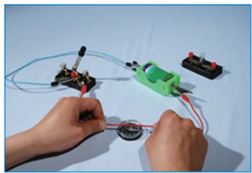
（1）将简单电路中的小灯泡取下，利用短路电路做奥斯特实验，因为电路短路，电流很强，所以指针偏转的更加明显。
（2）提示：实验中，电路短路，电流很强，电池会很快发热。所以只能短暂接通一下，马上断开。
4.用通电线圈做奥斯特实验
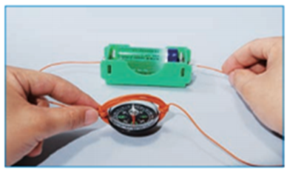
用通电线圈靠近指南针，重演奥斯特实验，实验效果会比用通电导线更加明显。
5.用通电线圈和指南针可以做成电流检测器，检查废电池中是否有电。
第四课 电能和磁能
1.磁铁也具有“能量”，从磁悬浮列车、电磁起重机，到耳机、电磁炉，到处都有磁能的影子。
2.通过适当的装置，生活中的大部分磁能都可以由电能转换而来。
3.由线圈和铁芯组成的装置叫电磁铁。
4.我们制作铁钉电磁铁所用的导线较短，连接在电池上有点像短路连接，耗电大，电池容易发热，所以不能把它长时间连接在电池上。
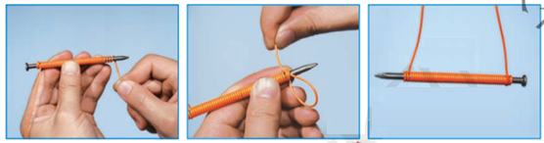
5.利用电磁铁可以搬运大头针等能够被磁铁吸引的物体。
6.将电磁铁连接到电池上，给线圈通上电流，将电磁铁与大头针接触，观察到电磁铁能够吸起大头针；断开电流后，大头针会落下。这说明电磁铁接通电流后产生磁性；断开电流则磁性消失。
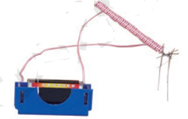
7.用电磁铁搬运物体时，电能先转换成磁能，然后电磁铁吸引物体运动，电磁铁的磁能转换成物体的机械能。
8.电磁铁能指南北，且其磁极与电流的方向有关。
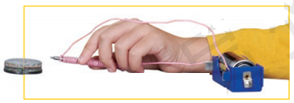
（1）电池方向不变，改变线圈绕线方向，电磁铁的磁极改变。
（2）线圈绕线方向不变，改变电池方向，电磁铁的磁极改变。
（3）电池方向与线圈绕线方向同时改变，电磁铁的磁极不变。
第五课 电磁铁
1.电磁起重机通电时，电能转换为磁能，可吸起钢铁；断电时，磁能消失，钢铁就会落下。
2.电磁铁的磁性强弱与线圈匝数的关系
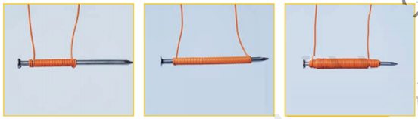
- 改变的条件：线圈的匝数。
- 不变的条件：电池的节数、铁钉的大小等。
- 电磁铁不能长时间连接电池，以免电池耗电太多影响实验的公平。
（4）结论：电磁铁的磁性强弱与线圈的匝数有关，其他条件相同时，线圈匝数越少，电磁铁的磁性越弱；线圈的匝数越多，电磁铁的磁性越强。
3.电磁铁的磁性强弱与电流大小的关系
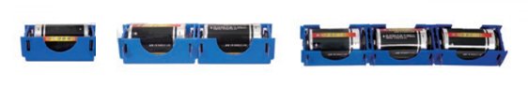
- 改变的条件：电池的节数（电流大小）。
- 不变的条件：线圈的匝数、铁钉的大小等。
（3）结论：电磁铁的磁性强弱与电流大小有关，其他条件相同时，电流越小，电磁铁的磁性越弱；电流越大，电磁铁的磁性越强。
4.实验中我们根据吸引大头针的个数来判断电磁铁的磁性强弱。
第六课 神奇的小电动机
1.电动机是利用电能产生动力的机器。它的基本原理是用电产生磁，利用磁的相互作用推动转子转动。（电能——磁能——机械能）
2.小电动机的构造
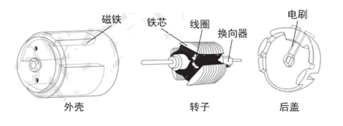
（1）小电动机主要包括外壳、转子、后盖三部分。
（2）外壳内有一对永久磁铁；转子上有铁芯、线圈（3个）、换向器；后盖上有电刷。
（3）换向器的作用是接通电流并改变电流的方向。
（4）转子上有线圈绕在铁芯上，相当于电磁铁。
3.探究小电动机是如何转动的
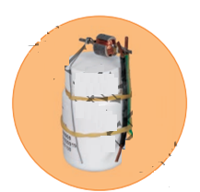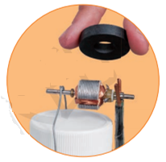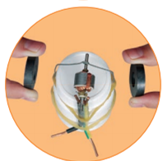
（1）把转子的电流换向器放在导线架上，另一端的轴放在铁丝架上，要使转子能够灵活转动而不被卡住。
（2）通过导线架给转子线圈通上电流，用一个磁铁靠近转子，转子会转动。
（3）改变转子转动速度的方法：①改变磁铁距线圈的远近、②改变磁铁数量、③改变电池数量。
（4）改变转子转动方向的方法：①改变磁铁的磁极、②改变电池正负极。
第七课 能量从哪里来
1.太阳是自然界最大的能量来源。
2.能量的形式是多种多样的，这些能量之间可以相互转换，可以储存在一些物质中。电能可以由其他形式的能量转换而来。
3.太阳能通过绿色植物的光合作用进入生态系统，转化了的能量通过复杂的食物关系在食物链和食物网中逐级传递。由此说明太阳能是所有生命活动的能量来源。
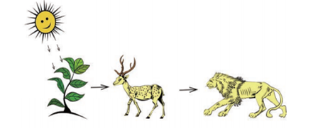
4.电能的来源和转换
电能的来源 | 普通电池 | 火力发电 | 风力发电 | 水力发电 | 核电站
转换的能量 | 化学能 | 化学能 | 风能 | 机械能 | 核能
输出的能量形式 | 电能
5.用电动机来发电
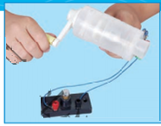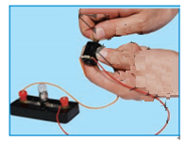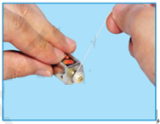
- 将小电动机连接到电路里，转动小电动机，小灯泡没有发光，可能是“电动机”产生的电流太小，我们可以借助由线圈和指南针组成的“电流检测器”进一步观察。
（2）用线绕在小电动机的轴上，拉动线可以使小电动机转得更快些，进而产生更多的电流。
（3）当小电动机被用来发电时，它就是发电机了，发明了发电机后，人们就能把其他不同形式的能量大规模的转换成电能了。
6.太阳能无人驾驶飞机的太阳能电池板把太阳能转换成电能，电动螺旋桨（电动机）把电能转换成机械能。

